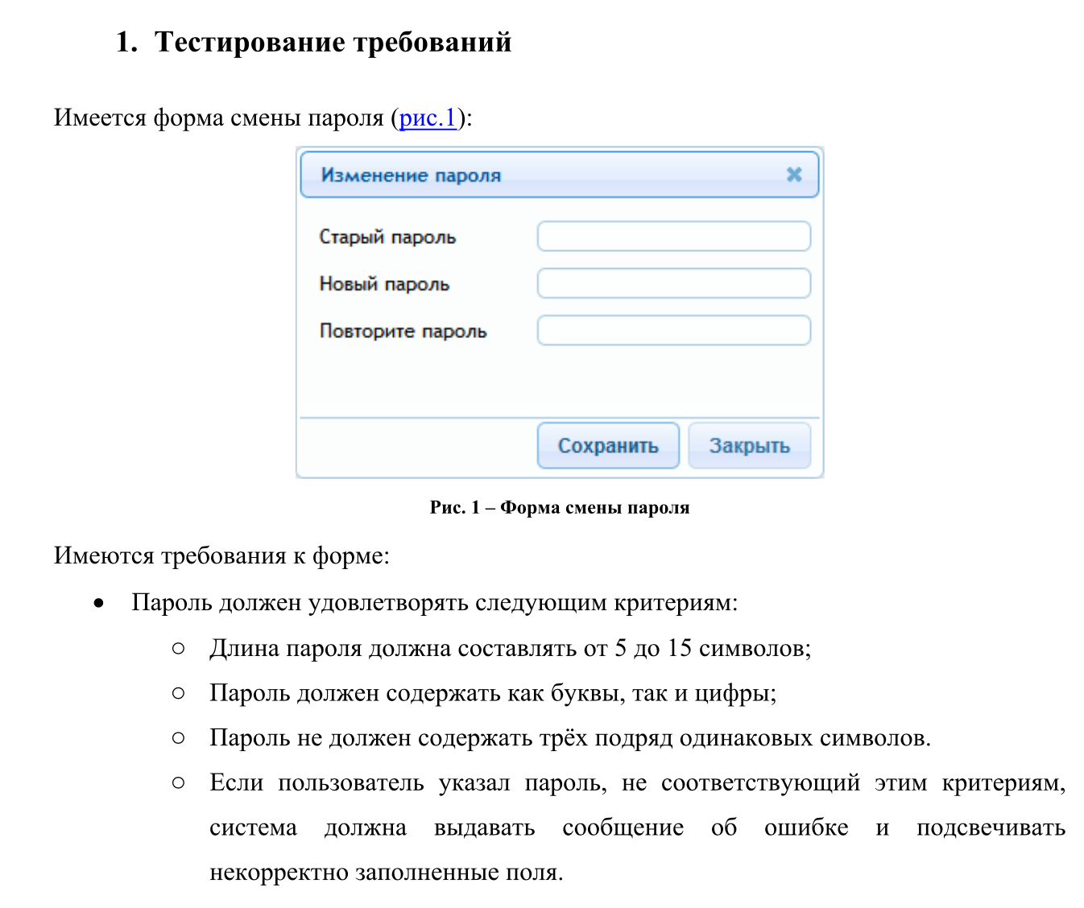Добавить требования:

- Использование клавиши ENTER, как альтернатива кнопки «Сохранить»

- При вводе некорректных символов появляется подсказка описывающая ограничения ввода

- Определить допустимые специальные символы. Например: «_» и «.»

- Появление ошибки при совпадении старого и нового пароля

- Добавить ограничение ввода более 15 символов в поля Нового пароля

- Допустимо использование букв только латинского алфавита в пароле

|  |  |  |  |
| --- | --- | --- | --- |
| **Тест-набор:** | Форма «Изменение пароля» | | |
| **Название:** | №1 Изменение пароля с корректными данными. | | |
| **Действие** | | **Ожидаемый результат** | **Результат теста:**   * пройден * провален * заблокирован |
| Предусловие: | |  | |
| Открыта форма «Изменение пароля»  Пример данных ввода:  | 5 шаг  Старый пароль – pass1 | w_Rd3  Новый пароль – w_Rd3 | Pas.word3212dO  Повторите пароль – w_Rd3| Pas.word3212dO | | Отображается форма изменение пароля.  Отображается:   * 3 поля ввода (   Слева от каждого соответствующая надпись  - Старый пароль  - Новый пароль  - Повторите пароль)   * + 3 Кнопки («Сохранить», «Закрыть», «Х»). |  |
| Шаги: | |  | |
| 1. Ввести в поле ввода «Старый пароль» действующий пароль | | В поле ввода отображается введенный пароль |  |
| 2.Ввести новый пароль в поле ввода «Новый пароль», состоящий из 5 символов, используя буквы и цифры. Не должны повторяться 3 символа подряд.Использовать допустимые спецсимволы. | | В поле ввода отображается введенный пароль |  |
| 3. Ввести новый пароль из шага 2 в поле ввода «Повторите пароль» | | В поле ввода отображается введенный пароль. |  |
| 4.Кликнуть по кнопке «Сохранить» | | После нажатия на кнопку, отображается уведомление о успешном изменении пароля |  |
| 5. Повторить все шаги, использовав в 2 шаге в качестве нового пароля – пароль из 15 символов, с буквами и цифрами, без повторения 3 символов подряд. Использовать допустимые спецсимволы. | | Ожидаемый результат соответствует результату для повторяемых шагов. |  |

|  |  |  |  |
| --- | --- | --- | --- |
| **Название:** | №2 Изменение пароля, с новым паролем без букв или цифр | | |
| **Действие** | | **Ожидаемый результат** | **Результат теста:**   * пройден * провален * заблокирован |
| Предусловие: | |  | |
| Открыта форма «Изменение пароля»  Пример данных ввода:  | 5 шаг  Старый пароль – pass1 | pass1  Новый пароль – woRdbook | 1234509  Повторите пароль – woRdbook| 1234509 | |  |  |
| Шаги: | |  | |
| 1. Ввести в поле ввода «Старый пароль» действующий пароль | | В поле ввода отображается введенный пароль |  |
| 2.Ввести новый пароль в поле ввода «Новый пароль», состоящий от 5-15 символов включительно, используя только буквы. Не должны повторяться 3 символа подряд. | | В поле ввода отображается введенный пароль |  |
| 3. Ввести новый пароль из шага 2 в поле ввода «Повторите пароль» | | В поле ввода отображается введенный пароль |  |
| 4.Кликнуть по кнопке «Сохранить» | | Отображается уведомление о ошибке поля нового пароля подсвечиваются. Появляется подсказка описывающая ограничения ввода |  |
| 5. Повторить все шаги, использовав в 2 шаге в качестве нового пароля – пароль из 5-15 символов, используя только цифры, без повторения 3 символов подряд | | Ожидаемый результат соответствует результату для повторяемых шагов. |  |

|  |  |  |  |
| --- | --- | --- | --- |
| **Название:** | №3 Изменение пароля, новый пароль с повторением символов | | |
| **Действие** | | **Ожидаемый результат** | **Результат теста:**   * пройден * провален * заблокирован |
| Предусловие: | |  | |
| Открыта форма «Изменение пароля»  Пример данных ввода:  Старый пароль – pass1  Новый пароль – Sorrrt54  Повторите пароль – Sorrrt54 | |  |  |
| Шаги: | |  | |
| 1. Ввести в поле ввода «Старый пароль» действующий пароль | | В поле ввода отображается введенный пароль |  |
| 2.Ввести новый пароль в поле ввода «Новый пароль», состоящий от 5-15 символов включительно, используя буквы и цифры.  Символы повторяются от 3 и больше раз. | | В поле ввода отображается введенный пароль |  |
| 3. Ввести новый пароль из шага 2 в поле ввода «Повторите пароль» | | В поле ввода отображается введенный пароль |  |
| 4.Кликнуть по кнопке «Сохранить» | | Отображается уведомление о ошибке поля нового пароля подсвечиваются. Появляется подсказка описывающая ограничения ввода |  |

|  |  |  |  |
| --- | --- | --- | --- |
| **Название:** | №4 Изменение пароля, новый пароль с недопустимыми спецсимволами и буквами других языков | | |
| **Действие** | | **Ожидаемый результат** | **Результат теста:**   * пройден * провален * заблокирован |
| Предусловие: | |  | |
| Открыта форма «Изменение пароля»  Пример данных ввода:  | 5 шаг  Старый пароль – pass1 | pass1  Новый пароль – «‘~!@#d1 |f3🙂♧ ♧  Повторите пароль –«‘~!@#d1 |f3🙂♧ ♧  6 шаг  Старый пароль – pass1  Новый пароль – пароль31  Повторите пароль – пароль31 | |  |  |
| Шаги: | |  | |
| 1. Ввести в поле ввода «Старый пароль» действующий пароль | | В поле ввода отображается введенный пароль |  |
| 2.Ввести новый пароль в поле ввода «Новый пароль», состоящий из 5-15 символов, используя буквы и цифры. Не должны повторяться 3 символа подряд. Использовать спец символы | | В поле ввода отображается введенный пароль |  |
| 3. Ввести новый пароль из шага 2 в поле ввода «Повторите пароль» | | В поле ввода отображается введенный пароль |  |
| 4.Кликнуть по кнопке «Сохранить» | | Отображается уведомление о ошибке поля нового пароля подсвечиваются. Появляется подсказка описывающая ограничения ввода |  |
| 5. Повторить все шаги, использовав символы ASCII н: эмоджи | | Ожидаемый результат соответствует результату для повторяемых шагов. |  |
| 6. Повторить шаги 1-4, использовав буквы других языков | | Ожидаемый результат соответствует результату для повторяемых шагов. |  |

|  |  |  |  |
| --- | --- | --- | --- |
| **Название:** | №5 Изменение пароля, поля нового пароля не совпадают (чувствительность к регистру) | | |
| **Действие** | | **Ожидаемый результат** | **Результат теста:**   * пройден * провален * заблокирован |
| Предусловие: | |  | |
| Открыта форма «Изменение пароля»  Пример данных ввода:  Старый пароль – pass1  Новый пароль – Wood54  Повторите пароль – wOOD54 | |  |  |
| Шаги: | |  | |
| 1. Ввести в поле ввода «Старый пароль» действующий пароль | | В поле ввода отображается введенный пароль |  |
| 2.Ввести новый пароль в поле ввода «Новый пароль», состоящий из 5-15 символов, используя буквы и цифры. Не должны повторяться 3 символа подряд. | | В поле ввода отображается введенный пароль |  |
| 3. Ввести новый пароль из шага 2 в поле ввода «Повторите пароль» использовав буквы другом регистре | | В поле ввода отображается введенный пароль |  |
| 4.Кликнуть по кнопке «Сохранить» | | Отображается уведомление о ошибке поля нового пароля подсвечиваются. Появляется подсказка описывающая ограничения ввода |  |

|  |  |  |  |
| --- | --- | --- | --- |
| **Название:** | №6 Изменение пароля, новый пароль с пробелом | | |
| **Действие** | | **Ожидаемый результат** | **Результат теста:**   * пройден * провален * заблокирован |
| Предусловие: | |  | |
| Открыта форма «Изменение пароля»  Пример данных ввода:  | 5 шаг  Старый пароль – pass1 | pass1  Новый пароль –’ Lord12 ‘|Mo rD12  Повторите пароль –‘ Lord12 ’|Mo rD12 | |  |  |
| Шаги: | |  | |
| 1. Ввести в поле ввода «Старый пароль» действующий пароль | | В поле ввода отображается введенный пароль |  |
| 2.Ввести новый пароль в поле ввода «Новый пароль», состоящий из 5-15 символов, используя буквы и цифры. Не должны повторяться 3 символа подряд. Использовать пробел в начале и в конце. | | В поле ввода отображается введенный пароль |  |
| 3. Ввести новый пароль из шага 2 в поле ввода «Повторите пароль» | | В поле ввода отображается введенный пароль |  |
| 4.Кликнуть по кнопке «Сохранить» | | Отображается уведомление о ошибке поля нового пароля подсвечиваются. Появляется подсказка описывающая ограничения ввода |  |
| 5. Повторить все шаги, использовав пароль в центре в новом пароле | | Ожидаемый результат соответствует результату для повторяемых шагов. |  |

|  |  |  |  |
| --- | --- | --- | --- |
| **Название:** | №7 Изменение пароля, 1 поле пустое | | |
| **Действие** | | **Ожидаемый результат** | **Результат теста:**   * пройден * провален * заблокирован |
| Предусловие: | |  | |
| Открыта форма «Изменение пароля»  Пример данных ввода:  |  Старый пароль – pass1|pass1|  Новый пароль – |123kLoo|o123Pi  Повторите пароль – 1iJilpi| |o123Pi | |  |  |
| Шаги: | |  | |
| 1. Ввести в поле ввода «Старый пароль» действующий пароль | | В поле ввода отображается введенный пароль |  |
| 2.Ввести новый пароль в поле ввода «Новый пароль», состоящий из 5-15 символов, используя буквы и цифры. Не должны повторяться 3 символа подряд. Использовать пробел в начале и в конце | | В поле ввода отображается введенный пароль |  |
| 3. Оставить поле «Повторите пароль» пустым | | Поле ввода ничем не заполнено |  |
| 4.Кликнуть по кнопке «Сохранить» | | Отображается уведомление о ошибке поля нового пароля подсвечиваются. Появляется подсказка описывающая ограничения ввода |  |
| 5. Повторить все шаги 2 раза, оставив другие поля поочередно пустыми | | Ожидаемый результат соответствует результату для повторяемых шагов. |  |

|  |  |  |  |
| --- | --- | --- | --- |
| **Название:** | №8 Изменение пароля, ввод SQL и HTML инъекций | | |
| **Действие** | | **Ожидаемый результат** | **Результат теста:**   * пройден * провален * заблокирован |
| Предусловие: | |  | |
| Открыта форма «Изменение пароля»  Пример данных ввода:  | 5 шаг  Старый пароль – pass1 | pass1  Новый пароль – SELECT *; | <script>...</script>  Повторите пароль – SELECT*;|  <script>...</script> | |  |  |
| Шаги: | |  | |
| 1. Ввести в поле ввода «Старый пароль» действующий пароль | | В поле ввода отображается введенный пароль |  |
| 2.Ввести SQL запрос в поле ввода «Новый пароль». | | В поле ввода отображается введенный пароль |  |
| 3. Ввести новый пароль из шага 2 в поле ввода «Повторите пароль» | | В поле ввода отображается введенный пароль |  |
| 4.Кликнуть по кнопке «Сохранить» | | Отображается уведомление о ошибке поля нового пароля подсвечиваются. Появляется подсказка описывающая ограничения ввода |  |
| 5. Повторить все шаги, во 2 шаге использовать HTML инъекцию | | Ожидаемый результат соответствует результату для повторяемых шагов. |  |

|  |  |  |  |
| --- | --- | --- | --- |
| **Название:** | №9 Изменение пароля, использование предыдущего старого пароля | | |
| **Действие** | | **Ожидаемый результат** | **Результат теста:**   * пройден * провален * заблокирован |
| Предусловие: | |  | |
| Открыта форма «Изменение пароля»  Пример данных ввода:  | 5 шаг  Старый пароль – pass1 | pass1  Новый пароль – Kre1.33m |1209ASq  Повторите пароль – Kre1.33m|1209ASq | |  |  |
| Шаги: | |  | |
| 1. Ввести в поле ввода «Старый пароль» действующий пароль | | В поле ввода отображается введенный пароль |  |
| 2.Ввести новый пароль в поле ввода «Новый пароль», состоящий из 5-15 символов, используя буквы и цифры. Не должны повторяться 3 символа подряд. Использовать допустимые спецсимволы. | | В поле ввода отображается введенный пароль |  |
| 3. Ввести новый пароль из шага 2 в поле ввода «Повторите пароль» и | | В поле ввода отображается введенный пароль |  |
| 4.Кликнуть по кнопке «Сохранить» | | Отображается уведомление об успешной смене пароля |  |
| 5. Повторить все шаги, во 2 шаге использовать в качестве старого пароля - пароль из 1 шага(первый старый пароль) | | Отображается ошибка, поле ввода старого пароля подсвечивается. Появляется подсказка описывающая ограничения ввода |  |

|  |  |  |  |
| --- | --- | --- | --- |
| **Название:** | №10 Авторизация после изменения пароля | | |
| **Действие** | | **Ожидаемый результат** | **Результат теста:**   * пройден * провален * заблокирован |
| Предусловие: | |  | |
| Открыта форма «Изменение пароля»  Пример данных ввода:    Старый пароль – pass1  Новый пароль – pO_Ol009  Повторите пароль – pO_Ol009 | |  |  |
| Шаги: | |  | |
| 1. Ввести в поле ввода «Старый пароль» действующий пароль | | В поле ввода отображается введенный пароль |  |
| 2.Ввести новый пароль в поле ввода «Новый пароль», состоящий из 5-15 символов, используя буквы и цифры. Не должны повторяться 3 символа подряд. Использовать допустимые спецсимволы. | | В поле ввода отображается введенный пароль |  |
| 3. Ввести новый пароль из шага 2 в поле ввода «Повторите пароль» и | | В поле ввода отображается введенный пароль |  |
| 4.Кликнуть по кнопке «Сохранить» | | После нажатия на кнопку, отображается уведомление об успешной изменении пароля |  |
| 5. Кликнуть по кнопке «закрыть» или по кнопке «Х» | | Форма успешно закрывается. |  |
| 6.Выйти из аккаунта и попытаться авторизаваться, используя старый пароль | | Авторизация провалена |  |
| 7. Авторизоваться, используя новый успешно измененный пароль. | | Авторизация завершена успешно |  |

|  |  |  |  |
| --- | --- | --- | --- |
| **Название:** | №11 Изменение пароля используя клавишу клавиатуры ENTER | | |
| **Действие** | | **Ожидаемый результат** | **Результат теста:**   * пройден * провален * заблокирован |
| Предусловие: | |  | |
| Открыта форма «Изменение пароля»  Пример данных ввода:    Старый пароль – pass1  Новый пароль – MJJdsJ12.  Повторите пароль – MJJdsJ12. | |  |  |
| Шаги: | |  | |
| 1. Ввести в поле ввода «Старый пароль» действующий пароль | | В поле ввода отображается введенный пароль |  |
| 2.Ввести новый пароль в поле ввода «Новый пароль», состоящий из 5-15 символов, используя буквы и цифры. Не должны повторяться 3 символа подряд. Использовать допустимые спецсимволы. | | В поле ввода отображается введенный пароль |  |
| 3. Ввести новый пароль из шага 2 в поле ввода «Повторите пароль» и | | В поле ввода отображается введенный пароль |  |
| 4.Нажать клавишу ENTER | | После нажатия на кнопку, отображается уведомление о успешном изменении пароля |  |

|  |  |  |  |
| --- | --- | --- | --- |
| **Название:** | №12 Изменение пароля, вставка символов из буфера | | |
| **Действие** | | **Ожидаемый результат** | **Результат теста:**   * пройден * провален * заблокирован |
| Предусловие: | |  | |
| Открыта форма «Изменение пароля»  Пример данных ввода:    Старый пароль – pass1  Новый пароль – 99o_IL993  Повторите пароль – 99o_IL993 | |  |  |
| Шаги: | |  | |
| 1. Ввести в поле ввода «Старый пароль» действующий пароль | | В поле ввода отображается введенный пароль |  |
| 2.Скопировать новый пароль состоящий из 5-15 символов, содержащий буквы и цифры. В нем отсутствует повторение 3 символов подряд. Использовать допустимые спецсимволы. | | Пароль скопирован |  |
| 3. Вставить, используя Ctrl+V. В поле «Новый пароль» | | В поле ввода отображается вставленный пароль |  |
| 4.Вставить, используя Ctrl+V. В поле «Повторите пароль» | | В поле ввода отображается вставленный пароль |  |
| 5.Кликнуть по кнопке «Сохранить» | | После нажатия на кнопку, отображается уведомление о успешном изменении пароля |  |

|  |  |  |  |
| --- | --- | --- | --- |
| **Название:** | №13 Изменение пароля, старый и новый пароль совпадают | | |
| **Действие** | | **Ожидаемый результат** | **Результат теста:**   * пройден * провален * заблокирован |
| Предусловие: | |  | |
| Открыта форма «Изменение пароля»  Пример данных ввода:    Старый пароль – 99o_IL9.  Новый пароль – 99o_IL9.  Повторите пароль – 99o_IL9. | |  |  |
| Шаги: | |  | |
| 1. Ввести в поле ввода «Старый пароль» действующий пароль | | В поле ввода отображается введенный пароль |  |
| 2.Ввести старый пароль в поле ввода «Новый пароль», состоящий из 5-15 символов, используя буквы и цифры. Не должны повторяться 3 символа подряд. Использовать допустимые спецсимволы. | | В поле ввода отображается введенный пароль |  |
| 3. Ввести новый пароль из шага 2 в поле ввода «Повторите пароль» и | | В поле ввода отображается введенный пароль |  |
| 4.Кликнуть по кнопке «Сохранить» | | Отображается ошибка, поле ввода старого пароля подсвечивается. Появляется подсказка описывающая ограничения ввода |  |

|  |  |  |  |
| --- | --- | --- | --- |
| **Название:** | №14 Изменение пароля, выход за допустимые границы количества символов | | |
| **Действие** | | **Ожидаемый результат** | **Результат теста:**   * пройден * провален * заблокирован |
| Предусловие: | |  | |
| Открыта форма «Изменение пароля»  Пример данных ввода:  | 5 шаг  Старый пароль – pass1 | pass1  Новый пароль – _L9. |s.123SafeYjk23ew  Повторите пароль – _L9.|s.123SafeYjk23ew | |  |  |
| Шаги: | |  | |
| 1. Ввести в поле ввода «Старый пароль» действующий пароль | | В поле ввода отображается введенный пароль |  |
| 2.Ввести старый пароль в поле ввода «Новый пароль», состоящий из 4 символов, используя буквы и цифры. Не должны повторяться 3 символа подряд. Использовать допустимые спецсимволы. | | В поле ввода отображается введенный пароль |  |
| 3. Ввести новый пароль из шага 2 в поле ввода «Повторите пароль» и | | В поле ввода отображается введенный пароль |  |
| 4.Кликнуть по кнопке «Сохранить» | | Отображается ошибка, поле ввода старого пароля подсвечивается. Появляется подсказка описывающая ограничения ввода |  |
| 5. Повторить все шаги, во 2 шаге использовать в поле ввода «Новый пароль», состоящий из 16 символов, используя буквы и цифры. Не должны повторяться 3 символа подряд. Использовать допустимые спецсимволы. | | Отображается ошибка, поле ввода старого пароля подсвечивается. Появляется подсказка описывающая ограничения ввода |  |